Минобрнауки России
Юго-Западный государственный университет

Кафедра вычислительной техники
КУРСОВАЯ РАБОТА (ПРОЕКТ)

по дисциплине «Технические средства защиты и сжатия информации»
^{(наименование дисциплины)}
на тему «Разработка кодеков кодов Хемминга и Рида–Соломона»
Направление подготовки (специальность) 09.04.01 Информатика и
^{(код, наименование)}
вычислительная техника
Автор работы (проекта) В. В. Чаплыгин
(инициалы, фамилия) (подпись, дата)
Группа ВМ-51м

Руководитель работы (проекта) С. И. Егоров
(инициалы, фамилия) (подпись, дата)
Работа (проект) защищена
^{(дата)}
Оценка

Члены комиссии
(подпись, дата) (инициалы, фамилия)

(подпись, дата) (инициалы, фамилия)

(подпись, дата) (инициалы, фамилия)

Курск 2025 г.
Минобрнауки России
Юго−Западный государственный университет

Кафедра вычислительной техники

ЗАДАНИЕ НА КУРСОВУЮ РАБОТУ (ПРОЕКТ)

Студент Чаплыгин В.В. шифр 25-06-0533 группа ВМ-51м
1. Тема «Разработка кодеков кодов Хемминга и Рида–Соломона»
2. Срок представления проекта к защите «10» 01 20 26 г.
3. Исходные данные (для проектирования, для научного исследования):
Вариант №12. Для кода Хемминга: n = 10, k = 6, расширенный код. Для кода Рида–Соломона: n=15, k=9, GF(2⁴), p(x)=x⁴+x+1.
4. Содержание пояснительной записки курсовой работы (проекта):
4.1. Техническое задание
4.2. Разработка кодека кода Хемминга
4.3. Разработка кодека кода Рида–Соломона
5. Перечень графического материала:функциональная схема кодера и декодера кода Хемминга, функциональная схема кодера и декодера кода Рида–Соломона.

Руководитель работы ____________________ С.И. Егоров (подпись, дата) (инициалы, фамилия)
Задание принял к исполнению ____________________ В.В Чаплыгин
(подпись, дата) (инициалы, фамилия)

РЕФЕРАТ

25 стр., 7 рис., 6 табл., 5 использованных источников.
Кодер, декодер, код Рида–Соломона, код Хемминга, порождающий полином, локатор ошибок, порождающая матрица, проверочная матрица.
Целью данной курсовой работы является формирование навыков проектирования кодеков кода Хемминга и Рида – Соломона, обобщение и закрепление знаний по дисциплине «Технические средства защиты и сжатия информации», формированиенавыков разработки и оформления текстовой и графической технической документации.
В ходе данной работы разработаны функциональные схемы кодера и декодера кода Хемминга и Рида – Соломона.

СОДЕРЖАНИЕ

ВВЕДЕНИЕ 5
1 Техническое задание 6
1.1 Индивидуальное задание 6
2 Разработка кодека кода Хемминга 7
2.1 Построение проверочной матрицы кода Хемминга 7
2.2 Построение порождающей матрицы кода Хемминга 7
2.3 Разработка схемы кодера Хемминга 7
2.4 Разработка схемы декодера Хемминга 9
2.5 Тестовый пример работы кодека Хемминга 10
3 Разработка кодека кода Рида-Соломона 15
3.1 Разработка кодера кода Рида-Соломона 15
3.2 Разработка вычислителя синдрома декодера кода Рида–Соломона 16
3.3 Поиск коэффициентов полинома локаторов ошибок, используя определительный метод 19
ЗАКЛЮЧЕНИЕ 24
СПИСОК ИСПОЛЬЗОВАННЫХ ИСТОЧНИКОВ 25

ВВЕДЕНИЕ

В процессе развития вычислительной техники, информационных систем и передачи информации всегда главным вопросом было то, как передавать данные наиболее быстро и безопасно. Поэтому всегда будет актуальна задача о способности аппарата или системы выполнять свои функции при наличии помех(шума).
Требования к помехозащищенности различных типов аппаратуры сильно различаются: иногда считается допустимым, чтобы отдельные станции радиолокационной системы пропускали до половины наблюдаемых объектов на одном сканировании контролируемой области, но в системах передачи данных, используемых для электронно – цифровых вычислительных машин, потеря даже одного символа из чрезвычайно большого числа недопустима[1].
Данный курсовой проект посвящен проектированию кодеков кодов Хемминга и Рида-Соломона.Необходимопостроить проверочную и порождающую матрицы кода Хемминга, разработать кодер и декодер кода Хемминга, проверить на примере работоспособность кодека Хемминга. Для кода Рида-Соломона необходимо получить порождающий многочлен кода, разработать кодер и декодер, декодировать слово с ошибками.

Техническое задание

Содержанием курсового проекта является проектирование кодеков наиболее популярных блочных помехоустойчивых кодов: а именно кодов Хемминга и Рида-Соломона. Каждый кодек содержит две части: кодер и декодер. При этом необходимо разработать кодеркода Хемминга, декодер кода Хемминга, привести пример работы кодека. Необходимо также разработать кодеркода Рида-Соломона, декодер кода Рида-Соломона, привести пример работы декодера [2].

Индивидуальное задание
Задание для проектирования кодека кода Хемминга представлено в таблице 1.
Таблица 1 – Вариант задания для кода Хемминга
n | k | m | Расширенный код
10 | 6 | 4 | да
Ошибка в слове 1, бит 2.
В таблице 2 приведен вариант задания для проектирования кодека кода Рида – Соломона.
Таблица 2 – Вариант задания для кода Рида – Соломона
№ | x¹⁴ | x¹³ | x¹² | x¹¹ | x¹⁰ | x⁹ | x⁸ | x⁷ | x⁶ | x⁵ | x⁴ | x³ | x² | x¹ | x⁰
12 | 7 | 14 | 4 | 11 | 13 | 2 | 4 | 3 | 5
В строках таблицы приведены информационные символы слова кода Рида-Соломона (15,9). Необходимо закодировать слово и внести в него ошибки в позиции 13, значение α¹ и в позиции 8, значение α⁸[2].

Разработка кодека кода Хемминга

Построение проверочной матрицы кода Хемминга
Для кода Хемминга все столбцы проверочной матрицы H должны быть различными и ненулевыми. Матрица H в канонической форме содержит в своей правой части единичную подматрицу размерности 4х4. Эта подматрица, со столбцами веса 1, соответствует проверочным символам кода. В качестве столбцов матрицы, соответствующих информационным символам, могут быть выбраны любые двоичные вектора размерности m с весом большим 1. Таким образом, проверочная матрица будет иметь следующий вид:
$H=\left|\begin{aligned}\begin{matrix}\begin{matrix}1 & 1 & 1\end{matrix} & \begin{matrix}1 & 1 & 1\end{matrix} & \begin{matrix}\begin{matrix}1 & 1 & 1\end{matrix} & \begin{matrix}1 & 1\end{matrix}\end{matrix}\end{matrix} \\ \begin{matrix}\begin{matrix}1 & 1 & 0\end{matrix} & \begin{matrix}0 & 0 & 0\end{matrix} & \begin{matrix}\begin{matrix}1 & 0 & 0\end{matrix} & \begin{matrix}0 & 0\end{matrix}\end{matrix}\end{matrix} \\ \begin{matrix}\begin{matrix}0 & 0 & 1\end{matrix} & \begin{matrix}1 & 1 & 0\end{matrix} & \begin{matrix}\begin{matrix}0 & 1 & 0\end{matrix} & \begin{matrix}0 & 0\end{matrix}\end{matrix}\end{matrix} \\ \begin{matrix}\begin{matrix}1 & 0 & 1\end{matrix} & \begin{matrix}1 & 0 & 1\end{matrix} & \begin{matrix}\begin{matrix}0 & 0 & 1\end{matrix} & \begin{matrix}0 & 0\end{matrix}\end{matrix}\end{matrix} \\ \begin{matrix}\begin{matrix}0 & 1 & 1\end{matrix} & \begin{matrix}0 & 1 & 1\end{matrix} & \begin{matrix}\begin{matrix}0 & 0 & 0\end{matrix} & \begin{matrix}1 & 0\end{matrix}\end{matrix}\end{matrix}\end{aligned}\right|.$ (1)

Построение порождающей матрицы кода Хемминга
Порождающая матрица кода Хемминга в канонической форме имеет вид G = [I_{k},Р], где Р – k∙(n -k) матрица проверочных символов, а I – единичная матрицаk∙k, и Н = [-Р^{T}, I_{n-k}], так как GH^{T} = 0 [3]. Порождающая матрица получается из проверочной путем присоединения к единичной подматрице справа подматрицы P, получаемой транспонированием подматрицы четности матрицы H. Построим порождающую матрицу:
$G=\left|\begin{aligned}\begin{matrix}\begin{matrix}1 & 0 & 0\end{matrix} & \begin{matrix}0 & 0 & 0\end{matrix} & \begin{matrix}\begin{matrix}1 & 1 & 0\end{matrix} & \begin{matrix}1 & 0\end{matrix}\end{matrix}\end{matrix} \\ \begin{matrix}\begin{matrix}0 & 1 & 0\end{matrix} & \begin{matrix}0 & 0 & 0\end{matrix} & \begin{matrix}\begin{matrix}1 & 1 & 0\end{matrix} & \begin{matrix}0 & 1\end{matrix}\end{matrix}\end{matrix} \\ \begin{matrix}\begin{matrix}0 & 0 & 1\end{matrix} & \begin{matrix}0 & 0 & 0\end{matrix} & \begin{matrix}\begin{matrix}1 & 0 & 1\end{matrix} & \begin{matrix}1 & 1\end{matrix}\end{matrix}\end{matrix} \\ \begin{matrix}\begin{matrix}0 & 0 & 0\end{matrix} & \begin{matrix}1 & 0 & 0\end{matrix} & \begin{matrix}\begin{matrix}1 & 0 & 1\end{matrix} & \begin{matrix}1 & 0\end{matrix}\end{matrix}\end{matrix} \\ \begin{matrix}\begin{matrix}0 & 0 & 0\end{matrix} & \begin{matrix}0 & 1 & 0\end{matrix} & \begin{matrix}\begin{matrix}1 & 0 & 1\end{matrix} & \begin{matrix}0 & 1\end{matrix}\end{matrix}\end{matrix} \\ \begin{matrix}\begin{matrix}0 & 0 & 0\end{matrix} & \begin{matrix}0 & 0 & 1\end{matrix} & \begin{matrix}\begin{matrix}1 & 0 & 0\end{matrix} & \begin{matrix}1 & 1\end{matrix}\end{matrix}\end{matrix}\end{aligned}\right|.$ (2)

Разработка схемы кодера Хемминга
Обозначим кодовое слово расширенного кода Хемминга:
$C= (c_{10},c_{9},c_{8},c_{7},c_{6},c_{5},c_{4},c_{3},c_{2},c_{1},c_{0})$, (3)
где разряды $c_{4},c_{3},c_{2},c_{1}$ – проверочные, $c_{0}$ – бит четности всего сообщения.
Информационное слово:
$I=\left(i_{5}, i_{4}, i_{3}, i_{2}, i_{1}, i_{0}\right)$. (4)
Исходя из проверочной матрицы H запишем выражения для определения проверочных символов кодового слова как сумм по модулю 2 различных подмножеств символов информационного слова:
$$c_{4}= i_{5}+ i_{4};$$
$$c_{3}= i_{3}+ i_{2}+ i_{1};$$
$c_{2}= i_{5}+ i_{3}+ i_{2}+ i_{0};$ (5)
$$c_{1}= i_{4}+ i_{3}+ i_{1}+ i_{0};$$
$$c_{0}= i_{5}+i_{4}+ i_{3}+ i_{2}+ i_{1}+ i_{0}+c_{4}+c_{3}+c_{2}+c_{1}.$$
На основе уравнений (5) разработаем функциональную схему кодера Хемминга. Схема представлена на рисунке 1.
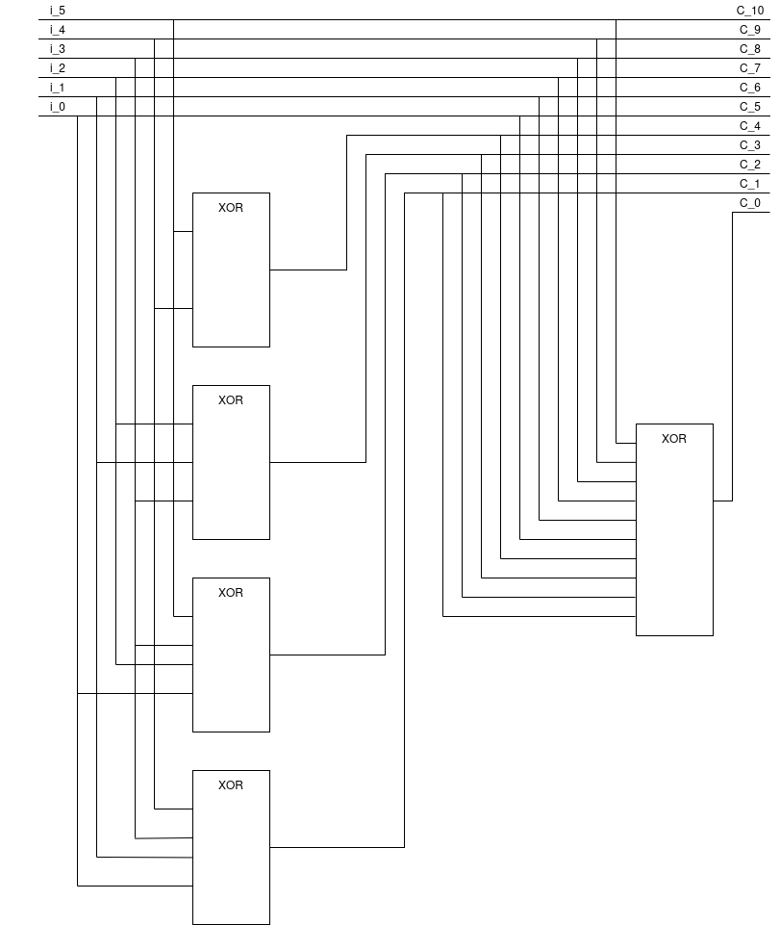
Рисунок 1 – Функциональная схема кодера Хемминга
На вход кодера подается 6-ти символьное информационное слово. Путем вышеприведенных выражений для вычислений, реализуемые элементами XOR, на выходе получаем 11-ти символьное кодовое слово.

Разработка схемы декодера Хемминга
Декодер Хемминга реализует синдромное декодирование.
Сначала вычисляется синдром принятого из канала слова путем умножения принятого из канала слова R на транспонированную проверочную матрицу H. Эта операция реализуется путем вычисления следующих логических функций:
$$s_{3}= c_{10}+ c_{9}+ c_{4};$$
$$s_{2}= c_{8}+ c_{7}+ c_{6}+ c_{3};$$
$s_{1}= c_{10}+ c_{8}+ c_{7}+ c_{5}+ c_{2};$ (6)
$$s_{0}= c_{9}+ c_{8}+ c_{6}+ c_{5}+ c_{1};$$
$$s_{P}= c_{10}+ c_{9}+ c_{8}+ c_{7}+ c_{6}+ c_{5}+ c_{4}+ c_{3}+ c_{2}+ c_{1}+ c_{0}.$$
На основе уравнений (6) разработаем функциональную схему декодера Хемминга. Схема представлена на рисунке 2.
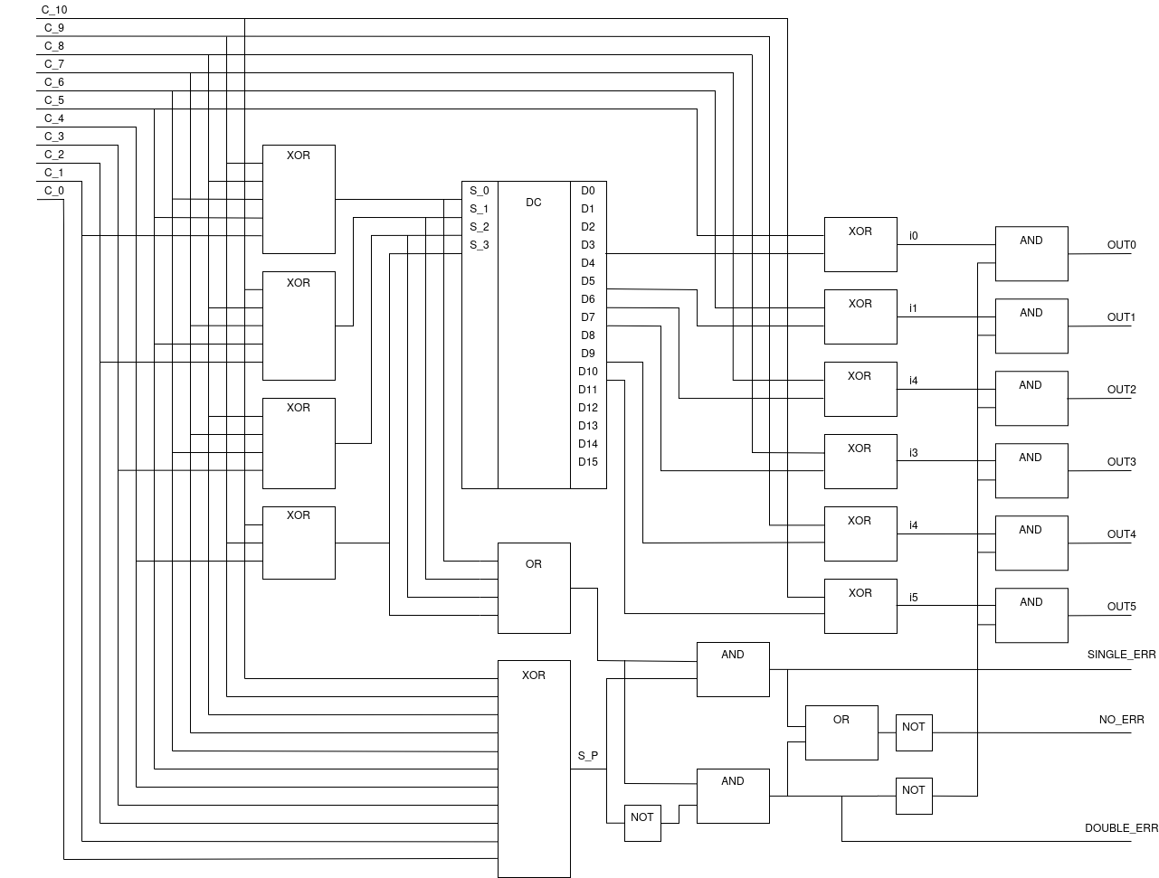
Рисунок 2 – Функциональная схема декодера Хемминга
В случае одной ошибки в кодовом слове значение синдрома будет равняться столбцу матрицы H, соответствующему позиции ошибки. С помощью дешифратора, на который подается синдром, определяется позиция, в которой произошла в этой позиции инвертируется с помощью сумматора по модулю ошибка. Бит 2. Обобщенная схема кодера и декодера Хемминга представлена на чертеже КП 09.04.01.Б1.В05.11м.05-01 Э2.

Тестовый пример работы кодека Хемминга
Символы информационных слов тестовой последовательности получаются путем двоичного представления последовательности букв фамилии «Чаплыгин». Каждая буква заменяется на свой числовой эквивалент, представленный 5 битами в соответствии с расположением буквы в алфавите. В таблице 3 представлена заданная последовательность в двоичном формате.
Таблица 3 – Двоичное представление тестовой последовательности
Символ | Номер | Двоичный код
Ч | 25 | 11001
А | 1 | 00001
П | 17 | 10001
Л | 13 | 01101
Ы | 29 | 11101
Г | 4 | 00100
И | 10 | 01010
Н | 15 | 01111

Исходя из таблицы 3 получим последовательность:
$$K –11001 00001 10001 01101 11101 00100 01010 01111.$$
Полученная битовая последовательность разбивается на k–разрядные информационные слова. После разбиения последовательности по 6 символов получим кодовые слова:
I₁ = (110010);
I₂ = (000110);
I₃ = (001011); (7)
I₄ = (100100);
I₅ = (010100);
I₅ = (111100).
По заданию ошибка должна содержаться в первом слове во втором бите, поэтому дальнейшие тестовые операции будут проводиться только с I₁. Применим, разработанный ранее, кодер Хемминга (рисунок 3).
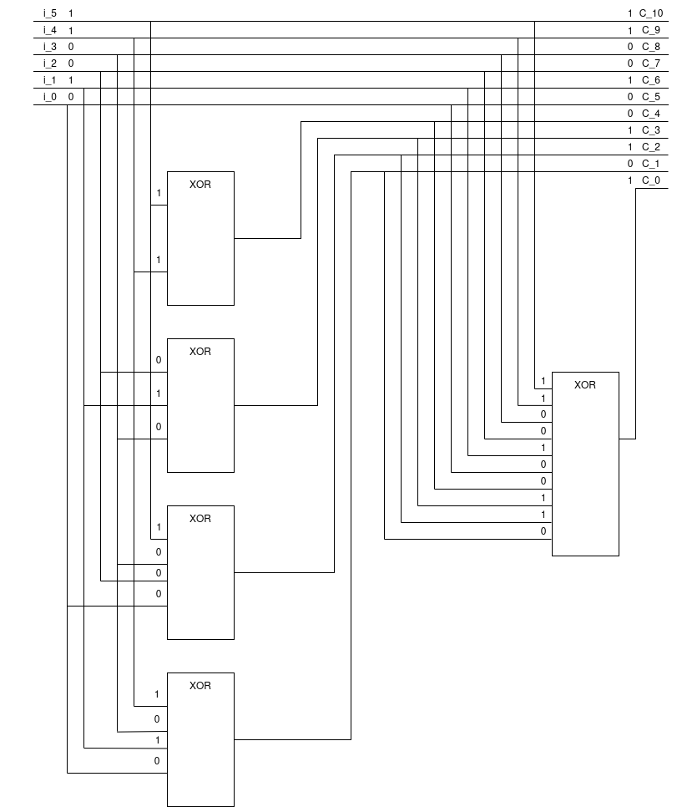
Рисунок 3 – Кодирование информации кодом Хемминга
Таким образом, получаем кодовое слово:
C₁ = (11001001101).
Подадим его на вход декодера, чтобы убедиться в корректности его работы. Ожидаемый результат – сигнал NO_ERR. Декодирование слова представлено на рисунке 4.
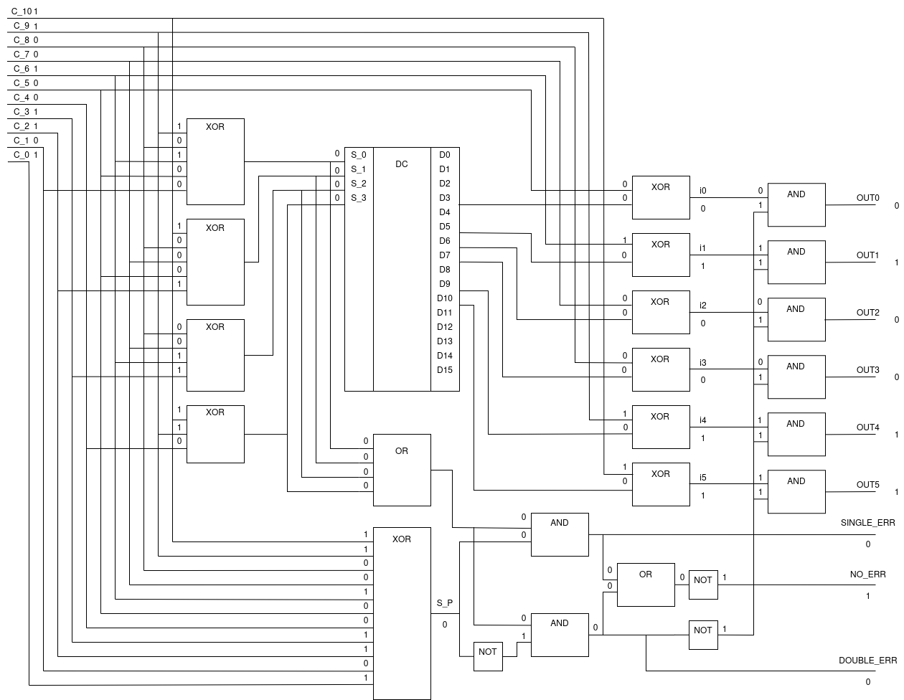
Рисунок 4 – Декодирование слова без ошибок
На выходе получаем синдром равный 0000, что говорит о том, что ошибок в передаваемом сообщении нет. Следовательно, декодер выставляет сигнал NO_ERR.
Внесем ошибку в 2-ый бит информационного слова, согласно заданию. Получим кодовое слово с ошибкой:
С_{err} = (10001001101).
Подадим слово с ошибкой на декодер Хемминга (рисунок 5).
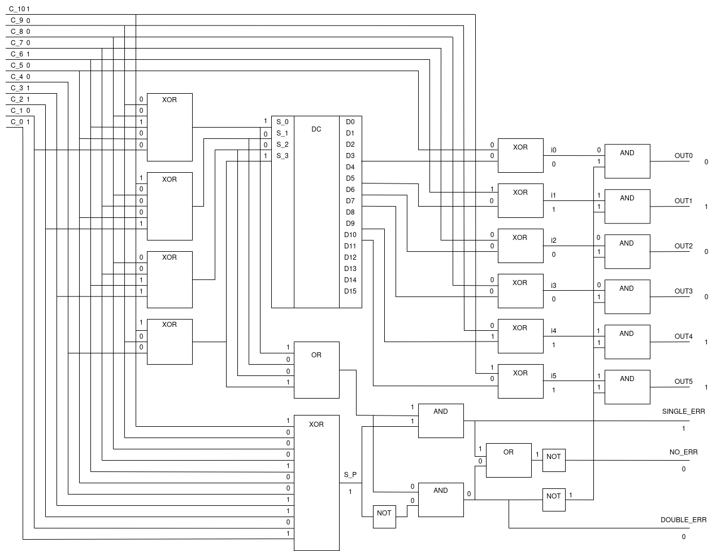
Рисунок 5 – Декодирование ошибочного слова
На выходе получается синдром равный 1001, что соответствует второму биту информационного слова (при условии, что первый бит – $i_{5}$). По итогу получаем сообщение с исправленной ошибкой. Можно сделать вывод о том, что декодер работает корректно.

Разработка кодека кода Рида-Соломона

Разработка кодера кода Рида-Соломона
Для кода Рида-Соломона с заданными параметрами вычисляется многочлен g(x), порождающий код. Код определен над полем GF(2⁴), p(x)=x⁴+x+1 [4]. Порождающий многочлен кода $g(x) = (x-α^{6})(x-α^{7})(x-α^{8})(x-α^{9})(x-α^{10})(x-α^{11})$, для Root = $α^{6}$. Вычисляется многочлен $g(x)$, путём перемножения скобок.
Окончательный вид порождающего многочлена будет выглядеть так:
$g(x) = x^{6}+x^{5}+α^{9}x^{4}+α^{4}x^{3}+α^{11}x^{2}+α^{4}x+α^{6}.$ (8)
Затем разрабатывается кодер Рида–Соломона в виде регистра сдвига с обратными связями, в которых осуществляется умножение выходного сигнала на коэффициенты многочлена g(x).
Рассмотрим кодирование информации. Сообщение выглядит так:
$i\left(x\right)∙x^{6} = α^{7}x^{14}+α^{14}x^{13}+α^{4}x^{12}+α^{11}x^{11}+α^{13}x^{10}+α^{2}x^{9}+α^{4}x^{8}+{+ α}^{3}x^{7}+α^{5}х^{6}.$ (9)
Чтобы получить полином сообщения с избыточной информацией делим i(x)∙x⁶на g(x) и получаем в остатке:
$α^{5}х^{6}+α^{2}x^{5}+α^{2}x^{4}+α^{5}x^{3}+α^{2}x^{2}+α^{14}x+α^{10}$.
В итоге получаем полином закодированного сообщения:
$c(x)= α^{7}x^{14}+α^{14}x^{13}+α^{4}x^{12}+α^{11}x^{11}+α^{13}x^{10}+α^{2}x^{9}+α^{4}x^{8}+{+ α}^{3}x^{7}+α^{5}х^{6}+α^{2}x^{5}+α^{2}x^{4}+α^{5}x^{3}+α^{2}x^{2}+α^{14}x+α^{10}$. (10)
Добавим ошибки в кодовое слово в соответствии с вариантом:
$r(x)= α^{7}x^{14}+α^{7}x^{13}+α^{4}x^{12}+α^{11}x^{11}+α^{13}x^{10}+α^{2}x^{9}+α^{5}x^{8}+{+ α}^{3}x^{7}+α^{5}х^{6}+α^{2}x^{5}+α^{2}x^{4}+α^{5}x^{3}+α^{2}x^{2}+α^{14}x+α^{10}$. (11)

Разработка вычислителя синдрома декодера кода Рида–Соломона
Для данного слова необходимо вычислить синдромы, используя схему Горнера. Вычисления приведены в таблице 4.
Таблица 4 – Схема Горнера
r_{i} | S₁ |  | S₂ |  | S₃ |  | S₄ |  | S₅ |  | S₆
r_{i} | ∑ | $${×α}^{6}$$ | ∑ | $${×α}^{7}$$ | ∑ | $${×α}^{8}$$ | ∑ | $${×α}^{9}$$ | ∑ | $${×α}^{10}$$ | ∑ | $${×α}^{11}$$
$$α^{7}$$ | $$α^{7}$$ | $$α^{13}$$ | $$α^{7}$$ | $$α^{14}$$ | $$α^{7}$$ | $$α^{0}$$ | $$α^{7}$$ | $$α^{1}$$ | $$α^{7}$$ | $$α^{2}$$ | $$α^{7}$$ | $$α^{3}$$
$$α^{7}$$ | $$α^{5}$$ | $$α^{11}$$ | $$α^{1}$$ | $$α^{8}$$ | $$α^{9}$$ | $$α^{2}$$ | $$α^{14}$$ | $$α^{8}$$ | $$α^{12}$$ | $$α^{7}$$ | $$α^{4}$$ | $$α^{0}$$
$$α^{4}$$ | $$α^{13}$$ | $$α^{4}$$ | $$α^{5}$$ | $$α^{12}$$ | $$α^{10}$$ | $$α^{3}$$ | $$α^{5}$$ | $$α^{14}$$ | $$α^{3}$$ | $$α^{13}$$ | $$α^{1}$$ | $$α^{12}$$
$$α^{11}$$ | $$α^{13}$$ | $$α^{4}$$ | $$α^{0}$$ | $$α^{7}$$ | $$α^{5}$$ | $$α^{13}$$ | $$α^{10}$$ | $$α^{4}$$ | $$α^{4}$$ | $$α^{14}$$ | $$α^{0}$$ | $$α^{11}$$
$$α^{13}$$ | $$α^{11}$$ | $$α^{2}$$ | $$α^{5}$$ | $$α^{12}$$ | $$α^{0}$$ | $$α^{0}$$ | $$α^{11}$$ | $$α^{5}$$ | $$α^{2}$$ | $$α^{12}$$ | $$α^{4}$$ | $$α^{0}$$
$$α^{2}$$ | $$α^{0}$$ | $$α^{0}$$ | $$α^{7}$$ | $$α^{14}$$ | $$α^{2}$$ | $$α^{10}$$ | $$α^{1}$$ | $$α^{10}$$ | $$α^{7}$$ | $$α^{2}$$ | $$α^{8}$$ | $$α^{4}$$
$$α^{5}$$ | $$α^{5}$$ | $$α^{11}$$ | $$α^{12}$$ | $$α^{4}$$ | $$α^{0}$$ | $$α^{8}$$ | $$α^{0}$$ | $$α^{9}$$ | $$α^{1}$$ | $$α^{11}$$ | $$α^{8}$$ | $$α^{4}$$
$$α^{3}$$ | $$α^{5}$$ | $$α^{11}$$ | $$α^{7}$$ | $$α^{14}$$ | $$α^{13}$$ | $$α^{6}$$ | $$α^{1}$$ | $$α^{10}$$ | $$α^{5}$$ | $$α^{0}$$ | $$α^{7}$$ | $$α^{3}$$
$$α^{5}$$ | $$α^{3}$$ | $$α^{9}$$ | $$α^{12}$$ | $$α^{4}$$ | $$α^{9}$$ | $$α^{2}$$ | $$α^{0}$$ | $$α^{9}$$ | $$α^{10}$$ | $$α^{5}$$ | $$α^{11}$$ | $$α^{7}$$
$$α^{2}$$ | $$α^{11}$$ | $$α^{2}$$ | $$α^{10}$$ | $$α^{2}$$ | $$α^{0}$$ | $$α^{0}$$ | $$α^{11}$$ | $$α^{5}$$ | $$α^{1}$$ | $$α^{11}$$ | $$α^{12}$$ | $$α^{8}$$
$$α^{2}$$ | $$α^{0}$$ | $$α^{0}$$ | $$α^{0}$$ | $$α^{0}$$ | $$α^{2}$$ | $$α^{10}$$ | $$α^{1}$$ | $$α^{10}$$ | $$α^{9}$$ | $$α^{4}$$ | $$α^{0}$$ | $$α^{11}$$
$$α^{5}$$ | $$α^{5}$$ | $$α^{11}$$ | $$α^{5}$$ | $$α^{12}$$ | $$α^{0}$$ | $$α^{8}$$ | $$α^{0}$$ | $$α^{9}$$ | $$α^{8}$$ | $$α^{3}$$ | $$α^{3}$$ | $$α^{14}$$
$$α^{2}$$ | α⁹ | α⁰ | $$α^{7}$$ | $$α^{14}$$ | $$α^{0}$$ | $$α^{8}$$ | $$α^{11}$$ | $$α^{5}$$ | $$α^{6}$$ | $$α^{1}$$ | $$α^{13}$$ | $$α^{9}$$
$$α^{14}$$ | $$α^{3}$$ | $$α^{9}$$ | $$α^{0}$$ | $$α^{0}$$ | $$α^{6}$$ | $$α^{14}$$ | $$α^{12}$$ | $$α^{6}$$ | $$α^{7}$$ | $$α^{2}$$ | $$α^{4}$$ | $$α^{0}$$
$$α^{10}$$ | $$α^{13}$$ |  | $$α^{10}$$ |  | $$α^{11}$$ |  | $$α^{7}$$ |  | $$α^{4}$$ |  | $$α^{5}$$

Для вычисления синдромов используется блок «Вычислитель синдрома» (см. рис. 6). На вход блока подаётся кодовое слово. Его коэффициенты складываются с результатом умножения и записываются в регистр, который подаёт сумму на вход умножителя. Он формирует произведение суммы на α в степени, которая соответствует номеру синдрома. Цикл повторяется, пока не закончится кодовое слово.
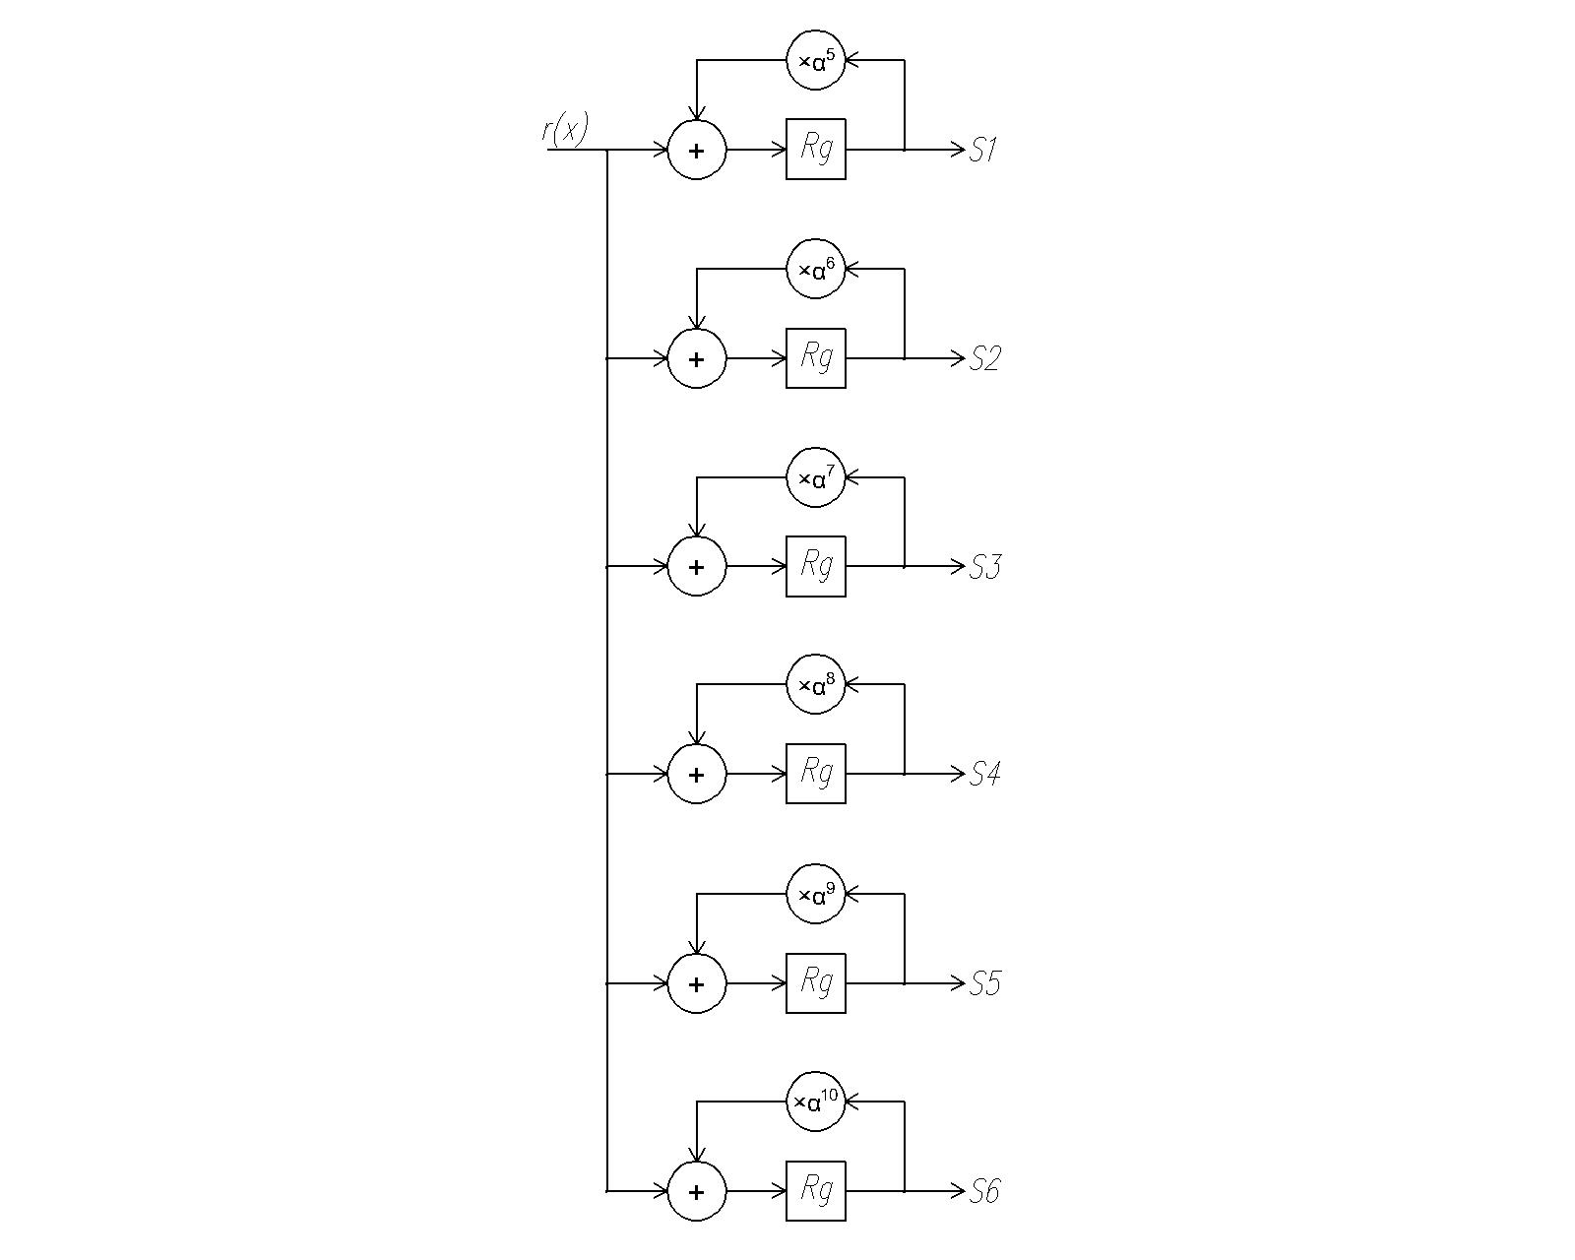
Рисунок 5 – Вычислитель синдрома
Компоненты синдрома равны:
$$S_{1}=α^{13}, S_{2}=α^{10}, S_{3}=α^{11}, S_{4}=α^{7}, S_{5}=α^{4}, S_{6}=α^{5}.$$
Полином синдрома:
$S(x) = α^{5}x^{5}+α^{4}x^{4}+α^{7}x^{3}+α^{11}x^{2}+α^{10}x+α^{13}$. (12)
Умножитель полинома на элемент поля (константу) не универсальный. Для каждой константы необходимо разрабатывать свою схему умножения. По заданию курсового проекта необходимо разработать умножитель для умножения полинома на α⁶.
По заданию код Рида-Соломона определен над полем GF(2⁴). Умножение на константу можно записать в следующем виде:
$$c=a* α^{6},$$
где a – множимое, a = a₃α³+ a₂α²+ a₁α¹+ a₀α⁰, α⁶ – константа, c – результат, c = c₃α³+ c₂α²+ c₁α¹+ c₀α⁰.
Перемножив, получим:
$c = a_{3}α^{9}+ a_{2}α^{8}+ a_{1}α^{7}+ a_{0}α^{6}$.
Используем замены:
$$α^{9} = α^{3}+α^{1}; α^{8}= α^{2}+α^{0}; α^{7}=α^{3}+α^{1}+α^{0}; α^{6}= α^{3}+α^{2}.$$
Получим:
$c = a_{3}(α^{3}+α^{1}) + a_{2}(α^{2}+α^{0}) + a^{1}(α^{3}+α^{1}+α^{0}) + a^{0}(α^{3}+α^{2}) = α^{3}(a_{3}+a_{1}+a_{0})+α^{2}(a_{2}+a_{0})+α^{1}(a_{3}+a_{1})+α^{0}(a_{2}+a_{1})$,
отсюда следует:
$$c_{3}= a_{3}+a_{1}+a_{0};$$
$$c_{2} = a_{2}+a_{0};$$
$$c_{1} = a_{3}+a_{1};$$
$$c_{0} = a_{2}+a_{1}.$$
На рисунке 6 представлена схема умножителя.
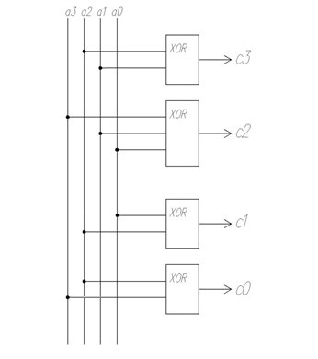
Рисунок 6 – Умножитель

Поиск коэффициентов полинома локаторов ошибок, используя определительный метод
Найдем определитель матрицы третьего порядка. Вычисляем определитель по таблице 4.
$\overline{S3}=\left|\begin{matrix}S1 & S2 & S3 \\ S2 & S3 & S4 \\ S3 & S4 & S5\end{matrix}\right|=\left|\begin{matrix}α^{13} & α^{10} & α^{11} \\ α^{10} & α^{11} & α^{7} \\ α^{11} & α^{7} & α^{4}\end{matrix}\right|$.
$$∆_{3}= α^{13}α^{11}α^{4}+α^{10}α^{7}α^{11}+α^{10}α^{7}α^{11}+α^{11}α^{11}α^{11}+α^{10}α^{10}α^{4}+α^{7}α^{7}α^{13}={α^{13}+α^{13}+α^{13}+α}^{3}+α^{9}+α^{12}=0$$
Поскольку определитель третьего порядка равен нулю, в кодовом слове произошло менее трех ошибок. Вычисляем определитель матрицы компонент синдрома второго порядка:
$$\overline{S2}=\left|\begin{matrix}S1 & S2 \\ S2 & S3\end{matrix}\right|=\left|\begin{matrix}α^{13} & α^{10} \\ α^{10} & α^{11}\end{matrix}\right|$$
$$∆_{2}=α^{13}α^{11}+α^{10}α^{10}=α^{9}+α^{5}=α^{6}$$
Поскольку определитель второго порядка не равен нулю, в кодовом слове произошло две ошибки.
Коэффициенты полинома локаторов ошибок λ₂ и λ₁ находятся из следующей системы уравнений:
$\left\{\begin{aligned}λ_{1}S_{2}+λ_{2}S_{1}=S_{3} \\ λ_{1}S_{3}+λ_{2}S_{2}=S_{4}\end{aligned}\right.$.
$$\left\{\begin{aligned}λ_{1}α^{10}+λ_{2}α^{13}=α^{11} (13) \\ λ_{1}α^{11}+λ_{2}α^{10}=α^{7} . (14)\end{aligned}\right.$$

Из уравнения (13):
$λ_{1}=α^{1}+λ_{2}α^{3}$.
Подставим в уравнение (14):
$α^{12}+λ_{2}α^{14}+λ_{2}α^{10}=α^{7}$;
$α^{12}+λ_{2}α^{14}+λ_{2}α^{10}=α^{7}$;
$λ_{2}(α^{14}+α^{10})=α^{7}+α^{12}$;
$λ_{2}=α^{6}$; $λ_{1}=α^{3}$.
Полином локаторов ошибок равен:
$Λ(x) = α^{6}x^{2} + α^{3}x +1$. (15)
Находим корни уравнения $λ_{2}x^{2}+ λ_{1}x +1$ с использованием метода Ченя. Процедура Ченя заключается в подстановке всех возможных значений величин, обратных локаторам, в многочлен и проверки результата на нулевое значение [5]. Последовательные вычисления значений многочлена выполняются по схеме Горнера. Решение сведено в таблицу 6.
Таблица 6 – Нахождение корней многочлена локаторов
Корни | Локаторы | λ₀= 1 | λ₁x | λ₂x² | ∑λ | ∑λ’ | ω₀ | ω₁ | ∑ω
$$α^{0}$$ | $$α^{0}$$ | $$1$$ | $$α^{3}$$ | $$α^{6}$$ | $$α^{8}$$ | $$α^{3}$$ | $$α^{13}$$ | $$α^{8}$$ | $$α^{3}$$
$$α^{1}$$ | $$α^{14}$$ | $$1$$ | $$α^{4}$$ | $$α^{8}$$ | $$α^{10}$$ | $$α^{4}$$ | $$α^{13}$$ | $$α^{9}$$ | $$α^{1}$$
$$α^{2}$$ | $$α^{13}$$ | $$1$$ | $$α^{5}$$ | $$α^{10}$$ | $$0$$ | $$α^{5}$$ | $$α^{13}$$ | $$α^{10}$$ | $$α^{6}$$
$$α^{3}$$ | $$α^{12}$$ | $$1$$ | $$α^{6}$$ | $$α^{12}$$ | $$α^{1}$$ | $$α^{6}$$ | $$α^{13}$$ | $$α^{11}$$ | $$α^{7}$$
$$α^{4}$$ | $$α^{11}$$ | $$1$$ | $$α^{7}$$ | $$α^{14}$$ | $$α^{4}$$ | $$α^{7}$$ | $$α^{13}$$ | $$α^{12}$$ | $$α^{10}$$
$$α^{5}$$ | $$α^{10}$$ | $$1$$ | $$α^{8}$$ | $$α^{1}$$ | $$α^{5}$$ | $$α^{8}$$ | $$α^{13}$$ | $$α^{13}$$ | $$0$$
$$α^{6}$$ | $$α^{9}$$ | $$1$$ | $$α^{9}$$ | $$α^{3}$$ | $$α^{4}$$ | $$α^{9}$$ | $$α^{13}$$ | $$α^{14}$$ | $$α^{8}$$
$$α^{7}$$ | $$α^{8}$$ | $$1$$ | $$α^{10}$$ | $$α^{5}$$ | $$0$$ | $$α^{10}$$ | $$α^{13}$$ | $$α^{0}$$ | $$α^{3}$$
$$α^{8}$$ | $$α^{7}$$ | $$1$$ | $$α^{11}$$ | $$α^{7}$$ | $$α^{2}$$ | $$α^{11}$$ | $$α^{13}$$ | $$α^{1}$$ | $$α^{0}$$
$$α^{9}$$ | $$α^{6}$$ | $$1$$ | $$α^{12}$$ | $$α^{9}$$ | $$α^{2}$$ | $$α^{12}$$ | $$α^{13}$$ | $$α^{2}$$ | $$α^{8}$$
$$α^{10}$$ | $$α^{5}$$ | $$1$$ | $$α^{13}$$ | $$α^{11}$$ | $$α^{1}$$ | $$α^{13}$$ | $$α^{13}$$ | $$α^{3}$$ | $$α^{8}$$
$$α^{11}$$ | $$α^{4}$$ | $$1$$ | $$α^{14}$$ | $$α^{13}$$ | $$α^{8}$$ | $$α^{14}$$ | $$α^{13}$$ | $$α^{4}$$ | $$α^{2}$$
$$α^{12}$$ | $$α^{3}$$ | $$1$$ | $$α^{0}$$ | $$α^{0}$$ | $$α^{0}$$ | $$α^{0}$$ | $$α^{13}$$ | $$α^{5}$$ | $$α^{4}$$
$$α^{13}$$ | $$α^{2}$$ | $$1$$ | $$α^{1}$$ | $$α^{2}$$ | $$α^{10}$$ | $$α^{1}$$ | $$α^{13}$$ | $$α^{6}$$ | $$α^{3}$$
$$α^{14}$$ | $$α^{1}$$ | $$1$$ | $$α^{2}$$ | $$α^{4}$$ | $$α^{5}$$ | $$α^{2}$$ | $$α^{13}$$ | $$α^{7}$$ | $$α^{14}$$

Корни многочлена локаторов: $X_{1}^{-1} = α^{7}, X_{2}^{-1} = α^{2}$.
Локаторы ошибок:$X_{1} =\frac{1}{α^{7}}=α^{8}, X_{2} =\frac{1}{α^{2}}=α^{13}$.
Находим формальную производную многочлена локаторов ошибок:
$$Λ’(x) = λ_{1} = α^{3}.$$
Вычисляем многочлен значений ошибок:
$$Ω\left(x\right)= S\left(x\right)Λ\left(x\right) mod x6=α^{5}x^{5}+α^{7}x^{5}+α^{4}x^{4}+α^{13}x^{5}+α^{10}x^{4}+$$
$$+α^{7}x^{3}+α^{2}x^{4}+α^{14}x^{3}+α^{11}x^{2}+α^{1}x^{3}+α^{13}x^{2}+α^{10}x+α^{4}x^{2}+α^{1}x+α^{13}=$$
$=α^{8}x+α^{13}$.
Тогда значения ошибочных символов равны:
$$Y_{1}=\frac{Ω\left(X_{1}^{-1 }\right)X_{1}^{-6 }}{Λ^{'}\left(X_{1}^{-1 }\right)X_{1}^{-1 }}=\frac{{(α}^{8}α^{7}+α^{13})*α^{12}}{α^{3}α^{7}}={\frac{α^{6}α^{12}}{α^{10}}=α}^{8}$$
$$Y_{2}=\frac{Ω(X_{2}^{-1 })X_{2}^{-6 }}{Λ^{'}\left(X_{2}^{-1 }\right)X_{2}^{-1 }}=\frac{{(α}^{8}α^{2}+α^{13})*α^{12}}{α^{3}α^{2}}={\frac{α^{9}α^{12}}{α^{5}}=α}^{1}$$
Функциональная схема, реализующая поиск локаторов и значений ошибок, показана на рисунке 7.
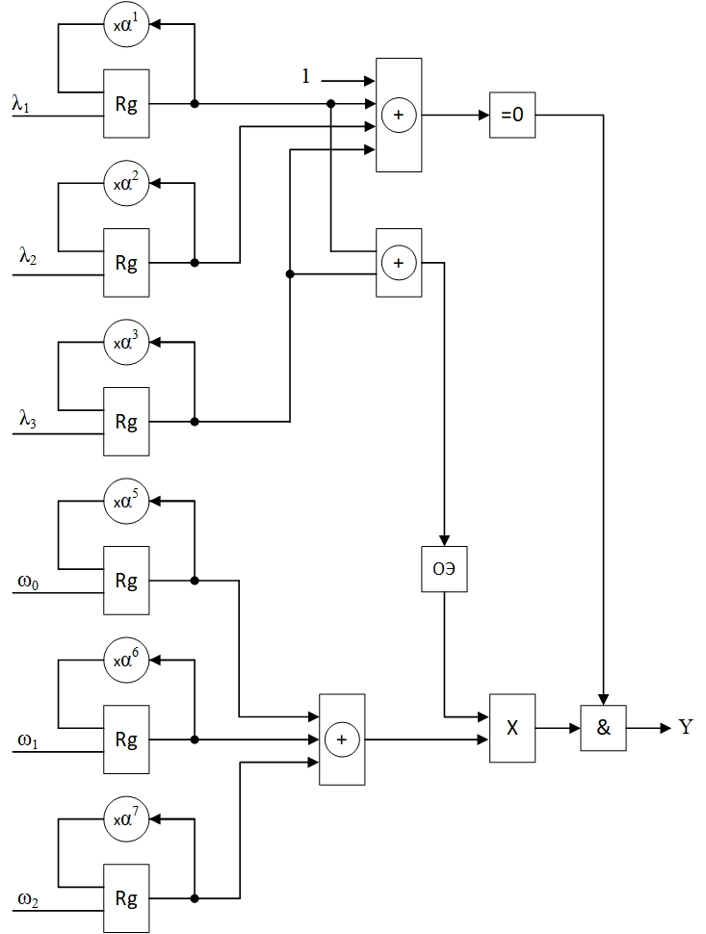
Рисунок 7 – Реализация процедур Ченя и Форни
В момент обнаружения первой ошибки: $X_{1}^{-1} = α^{7}, X_{1}= α^{8}$, ∑ω = $α^{3}$, ∑λ’ =$α^{10}$, и
$Y_{1}=\frac{∑ω}{∑λ’}=\frac{α^{3}}{α^{10}}=α^{8}$.
В момент обнаружения второй ошибки: $X_{2}^{-1} = α^{2}, X_{2}= α^{13}$, ∑ω = $α^{6}$, ∑λ’ = $α^{5}$, и
$Y_{2}=\frac{∑ω}{∑λ’}=\frac{α^{6}}{α^{5}}=α^{1}$.
Находим многочлен ошибок и вычитаем его из многочлена принятого из канала слова:
e(x) = $α^{1}x^{13}+α^{8}x^{8}$.
$c^{'}\left(x\right)= r\left(x\right)-e\left(x\right)=α^{7}x^{14}+{(α}^{7}+α^{1})x^{13}+α^{4}x^{12}+α^{11}x^{11}+α^{13}x^{10}+α^{2}x^{9}+{(α}^{5}+α^{8})x^{8}{+ α}^{3}x^{7}+α^{5}х^{6}+α^{2}x^{5}+α^{2}x^{4}+α^{5}x^{3}+α^{2}x^{2}+α^{14}x+α^{10}=α^{7}x^{14}+α^{14}x^{13}+α^{4}x^{12}+α^{11}x^{11}+α^{13}x^{10}+α^{2}x^{9}+α^{4}x^{8}+{+ α}^{3}x^{7}+α^{5}х^{6}+α^{2}x^{5}+α^{2}x^{4}+α^{5}x^{3}+α^{2}x^{2}+α^{14}x+α^{10}$.
Как можно заметить, полученное после исправления ошибок кодовое слово совпадает с исходным кодовым словом c(x).
Обобщенная схема кодера и декодера кода Рида – Соломона представлена на чертеже КП 09.04.01.Б1.В05.11м.05-02 Э2.

ЗАКЛЮЧЕНИЕ

При выполнении данного курсового проекта были сформированы навыки проектирования кодеков наиболее популярных блочных помехоустойчивых кодов, а именно кодов Хемминга и Рида-Соломона. Были обобщены, закреплены и углублены знания по дисциплине «Технические средства защиты и сжатия информации». Сформированы навыки разработки и оформления текстовой и графической технической документации
Также были разработаны функциональные схемы кодера и декодера кода Хемминга – КП 09.04.01.Б1.В05.11м.05-01 Э2 и Рида – Соломона – КП 09.04.01.Б1.В05.11м.05-02 Э2. По результатам проектирования был составлен отчет в виде пояснительной записки.

СПИСОК ИСПОЛЬЗОВАННЫХ ИСТОЧНИКОВ

- Берлекэмп, Э. Алгебраическая теория кодирования / Э. Берлекэмп. - Москва: [не указано], 2017. – 575 с; - Библиогр.: с. 279-284. - 100 экз. - ISBN 978-5-9973-4489-4. - Текст: непосредственный.
- Егоров, С.И. Разработка кодеков кодов Хемминга и Рида-Соломона: методические рекомендации по выполнению курсового проекта/ С.И. Егоров. - Курск: ЮЗГУ,2021. – 29 с; - Библиогр.: с. 21-25. - Текст: непосредственный.
- Блейхут, Р. Теория и практика кодов, контролирующих ошибки / Р. Блейхут. - Москва: Мир,1986. – 576 с; - Библиогр.: с. 466-478. - 10000 экз. - ISBN 978-5-458-30241-8. - Текст: непосредственный.
- Егоров, С.И. Коррекция ошибок в информационных каналах периферийных устройств ЭВМ/ С.И. Егоров. - Курск: ЮЗГУ,2009. – 251 с; - Библиогр.: с. 466-478. - 100 экз. - ISBN 978-5-7681-0449-8. - Текст: непосредственный.
- Лаборатория вычислительных комплексов: [сайт]. - Москва, 2021 -.- Обновляется в течение суток. - URL: https://lvk.cs.msu.ru/~bahmurov/course_advanced_networks/2016/Коды%20Рида%20Соломона.pdf (дата обращения: 09.12.2021). - Текст: электронный.

